# Labo Relative Panel & VSM

Doelstellingen:

* Introductie Windows Universal Application Model
* Adaptive UI Desktop/Tablet/Smartphone
* Relative Panel
* Visual State Manager
* Herhaling XAML + C#

### Opdracht

De bedoeling is vooral te leren werken met het RelativePanel en de Visual State Manager (VSM). U mag gebruik maken van Blend of zelfs alles via XAML opbouwen.

De tablet/pc-applicatie moet er als volgt uitzien:

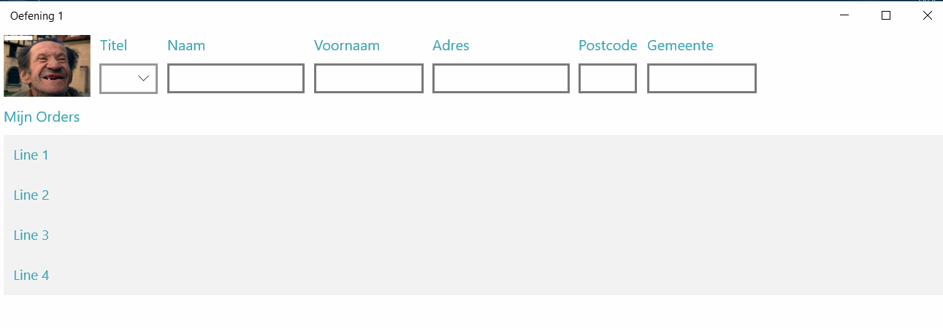

De smartphone applicatie (alles onder de breedte van 600) moet er al volgt uitzien:

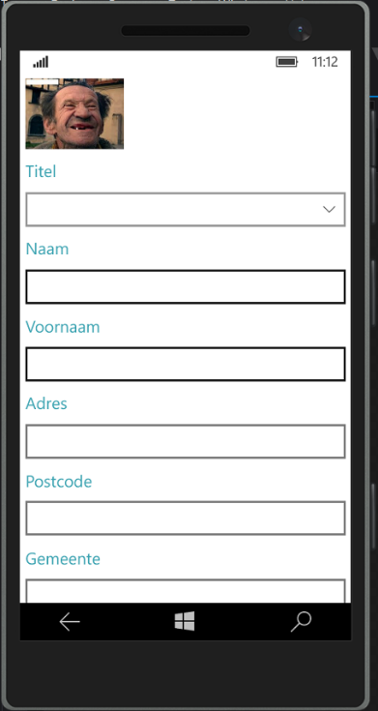 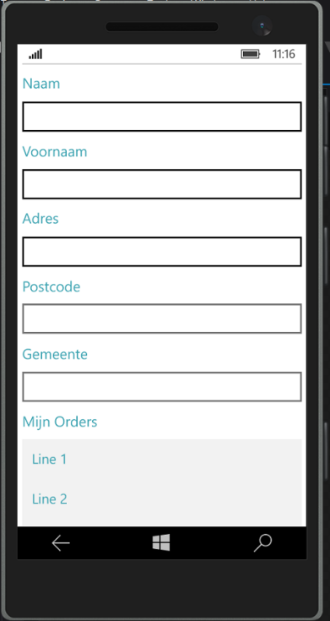

f

Als niet alles op het scherm kan dan moet u de layout kunnen scrollen. Hoe kan u dit doen? Welke control hebt u daarvoor nodig ?